2024年10月31日（木曜日)
技術者 各位

韓日産業・技術協力財団 技術指導チーム
チーム長 李炳國(イ・ビョングック)

韓国中小企業技術指導事業説明会におけるご案内

拝啓 錦秋の候、皆様方にはご清祥のこととお慶び申し上げます。平素は格別のご高配を賜り、厚く御礼申し上げます。

早速ですが、弊財団では、来る11月28日(木)・東京で「事業説明会」を開催する予定です。
本事業の内容の説明、成果広報、日本技術者の指導事例発表、ビザ案内等のプログラムがありますので関心がある方々のご参加をお待ちしております。
特に、韓国企業の指導経験がある技術専門家による具体的な技術指導の方法、感想などの発表会を通じて、韓国中小企業の現場の雰囲気を把握することができると存じます。今後からの技術指導の準備にお役に立てば幸いでございます。

皆さまのお知り合いの先生もご一緒に参加して頂ければありがたく存じます。お忙しいところ恐れ入りますが、参加を希望する方は11月15日(金)までにお申込みお願いします。
敬具

記

- 日 時：2024年11月28日(木)
- 場 所：東京 ホテルメトロポリタンエドモント クリスタルホール(本館1階)
以上

韓国中小企業技術指導事業説明会の開催概要(案)

☐ 概要
ㅇ 日付：2024年11月28日(木)
ㅇ 場所：東京 ホテルメトロポリタンエドモント クリスタルホール(本館1階)
☞ 〒102-8130 東京都千代田区飯田橋三丁目10番8号
☞ アクセス： https://edmont.metropolitan.jp/access/index.html
ㅇ 内容：技術指導事業の説明会
‐技術指導事業の広報及び事業実績共有
‐主題別発表(VISA/技術指導事例)
‐質疑応答及び討論
ㅇ 支援：資料集、午餐、記念品、交通費(3万円を上限に当日領収証の提出分のみ精算)

☐ 本説明会の対象者
- 弊財団の登録技術者及び登録を希望する技術専門家の皆様(知人と同席可能)

☐ 東京説明会
ㅇ プログラム
時 間 | 内 容 | 備考
09:00~10:00 | 受付・交通費精算
10:00~10:10 | 開会挨拶 | - 韓日財団 専務理事 徐錫崇  - 日本技術士会 海外活動支援委員会 委員長 佐々木 宏
10:10~10:25 | 事業説明 | - 韓日財団 技術指導チーム長 李炳國
10:30~10:45 | VISA案内 | - 駐日本国大韓民国大使館 領事部 ビザチーム  先任実務官 金美英
10:50~11:05 | 指導事例発表① | - 日本技術者発表(技術) 片見 日出夫
11:10~11:25 | 指導事例発表② | - 日本技術者発表(技術) 香取 英男
11:30~11:45 | 指導事例発表➂ | - 日本技術者発表(マーケティング) 長谷 哲之
11:50~12:30 | 質疑応答 | - 発表者4人、 韓日財団 事務局3人
12:30~13:30 | 午餐会・閉会
※10時前に交通費の精算ができなかった方は、午餐後お越しください
■ 主催：産業通商資源部 ■ 主管：(財)韓日産業・技術協力財団
☐ 交通費のサンプル：実費精算(¥30,000上限)
※交通機関あるいはチケット代理店から発行する領収証(レシート)の当日提出分のみ
支援させて頂きます。

認定可能 | 交通機関あるいはチケット代理店から発行する領収証(レシート)  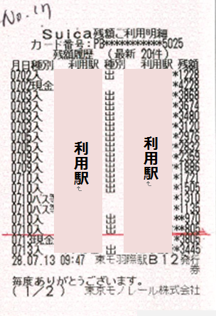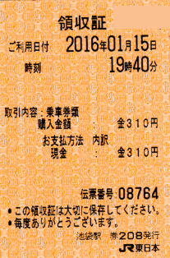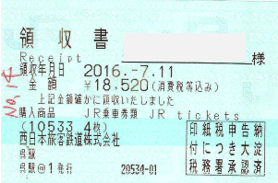
認定不可能 | - タクシー代 2. 交通カードのチャージ領収証  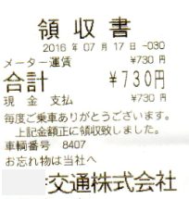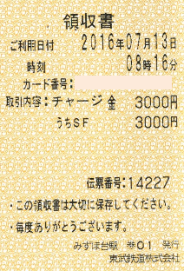  3. 交通機関及び代理店発給ではなく、他の所が発行した領収証  